|  |  |  |  |  |  |  |  |  |  |  |  |  |  |
| --- | --- | --- | --- | --- | --- | --- | --- | --- | --- | --- | --- | --- | --- |
| 2014全國高級中等學校童軍社團暨四健會聯合大露營 報名表 | | | | | | | | | | | | | |
| 學 校 代 碼 | |  | | | 學校名稱 | |  | | | | | | |
| 學 校 地 址 | |  | | | | | | | | | | | |
| 報 名 隊 伍 | | □童軍社團第 隊(最多報2隊) □四健會學校1隊(須參展) | | | | | | | | | | | |
| 領 隊 姓 名 | |  | | | 領隊Email | |  | | | 學校Email | |  | |
| 領隊學校職務 | |  | | | 聯絡電話 | |  | | | 手機電話 | |  | |
| 領隊帶隊經歷  （各類型露營帶隊經歷均可） | |  | | | | | | | | | | | |
| 隊員(含領隊個人資料請一併填入下表) | | | | | | | | | | | | | |
| 編號 | 姓名 | | 性別 | 出生年月日  (格式：1997/01/01) | | 身分證號碼 | | 葷 | 素 | | 衣服型號S.M.L.XL.2L. 3L.4L.5L.6L. | | 備 註 |
| 領隊 |  | |  |  | |  | |  |  | |  | |  |
| 1 |  | |  |  | |  | |  |  | |  | |  |
| 2 |  | |  |  | |  | |  |  | |  | |  |
| 3 |  | |  |  | |  | |  |  | |  | |  |
| 4 |  | |  |  | |  | |  |  | |  | |  |
| 5 |  | |  |  | |  | |  |  | |  | |  |
| 6 |  | |  |  | |  | |  |  | |  | |  |
| 7 |  | |  |  | |  | |  |  | |  | |  |
| 8 |  | |  |  | |  | |  |  | |  | |  |
| 附註  說明 | 一、請確實依據2014全國高級中等學校童軍社團暨四健會聯合大露營實施計畫(玖、參加對  象之一、二及拾肆、組隊與訓練之一的說明)之規定填表報名。  二、各校依規定報名兩隊以上者，第3隊起將編在不同的團，填報名表組隊時請慎重填寫。  三、報名小隊若有特殊體質學生請於報名表備註欄註記。  四、衣服型號的登記請務必確實調查確認後填寫(參考附件一、型號與尺寸對照表)。  五、本次大露營小隊報名及報到作業，能確實依規定完成者列入榮評獎勵。  六、每隊以9人收費，不得以學員遞補領隊名額。  七、報名截止102年11月15日郵戳為憑，劃撥單必須註明學校及帳號。  八、報名學校除郵寄核章後紙本報名表外，並請依附件二說明完成電子檔FTP上傳。  九、報名若有疑問請逕洽員林農工學務處訓育組洪淑敏組長。聯絡電話：04-8360105＃310 | | | | | | | | | | | | |

(學校核章)

承　辦　人：　　　　　　　　　單位主管：　　　　　　　　　校　　長：

聯 絡 電話：

2014全國高級中等學校童軍社團暨四健會聯合大露營

型號與尺寸對照表

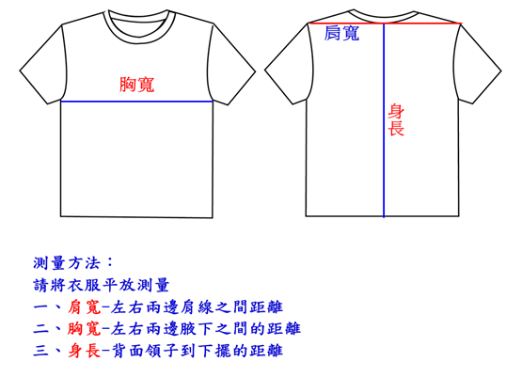

尺寸規格表(單位:公分)

|  |  |  |  |  |  |  |  |  |  |
| --- | --- | --- | --- | --- | --- | --- | --- | --- | --- |
|  | S | M | L | XL | 2L | 3L | 4L | 5L | 6L |
| 胸寬 | 46 | 48 | 51 | 54 | 59 | 60 | 61 | 64 | 68 |
| 身長 | 59 | 62 | 64 | 66 | 70 | 75 | 78 | 81 | 86 |

(商品尺寸皆為平放測量，尺寸正負誤差值為1-2公分為正常現象)

附件3

**2014全國高級中等學校童軍社團暨四健會聯合大露營  
報名資料電子檔FTP上傳操作說明**

* 雙按滑鼠左鍵，打開「**電腦**」(不是瀏覽器)，於「**網址**」列鍵入**ftp://163.23.166.6**後按**Enter**

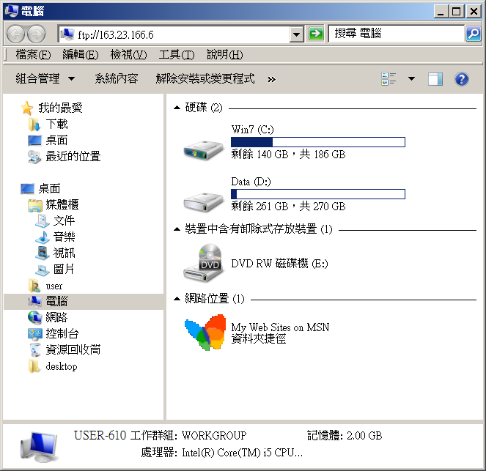

* 跳出登入身分視窗，鍵入使用者名稱(**scout**)及密碼(**2014**)後按「**登入**」

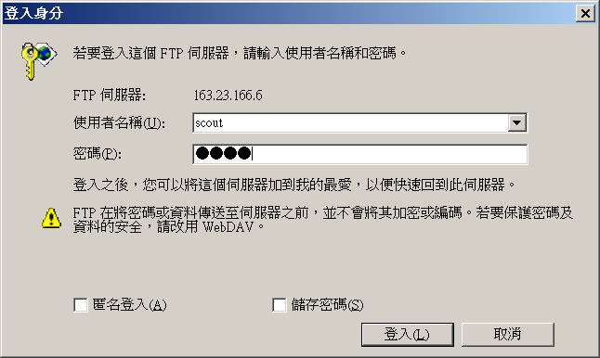

* 將連線後視窗縮小，應可看到其他學校已上傳之報名檔案清單。  
  請將貴校已編輯之報名資料檔以「**學校代碼+校名簡稱」(如070408員林農工)**命名存檔，副檔名為.doc或.docx皆可，然後**將檔案關閉(**若在word中打開會鎖住無法上傳)後，直接**對報名檔按住滑鼠左鍵「拖曳」到連線視窗後放開**即完成報名電子檔上傳。

**按左鍵拖曳到視窗內後再放開**

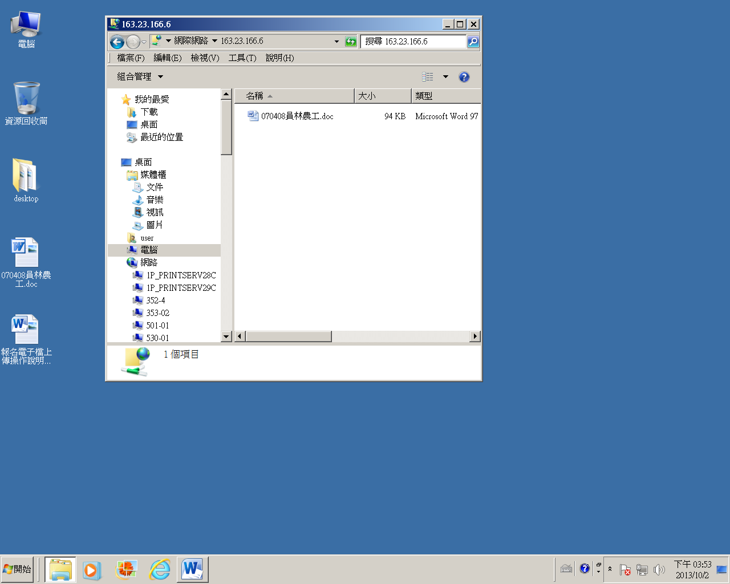

* 補充說明：

1. 在已連線的FTP視窗中，按**F5**或**檢視／重新整理**，可更新檔案清單畫面。  
   若報名資料檔上傳有問題，請電洽大會**資訊攝影組**黃老師(電話：**04-8360105#610**)或直接**E-mail**檔案寄至[**yl610@ylvs.tw**](mailto:yl610@ylvs.tw?subject=2014童軍大露營報名表(學校代號+校名簡稱))(主旨：**2014童軍大露營報名表－學校代號+校名簡稱**)並**夾帶報名檔案**即可，工作人員收到後會回信確認並代為上傳至FTP站供檢核。
2. 基於保障個人資料穩私考量，各校上傳報名資料檔至FTP站之作業，**僅能「上傳」檔案、「不能」下載各校或他校檔案，亦「不能重傳覆蓋」已上傳之檔案**。若各校上傳檔案後有修正，請以**學校代碼+校名簡稱－修正版**命名後重新上傳。